**江苏省无锡4.1国发平台需求单**

1. 无锡市4.1国发平台，授权模块的数据权限规则列表添加规则的时候‘规则类型’需要添加类型‘企业名称’。

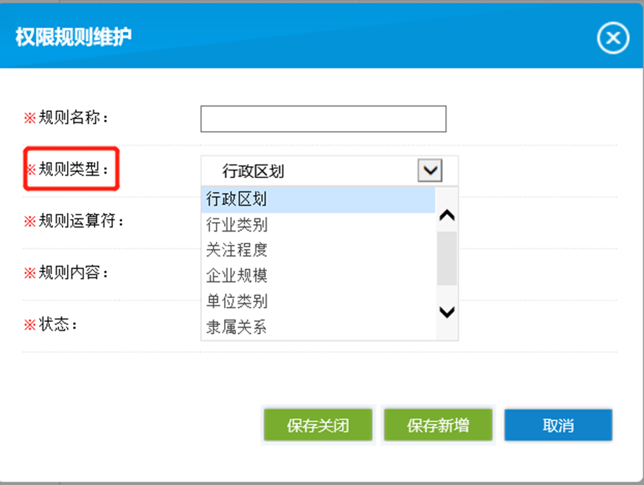

1. 无锡市4.1国发平台的远程控制模块，不能批量反控，需开发批量反控按钮，便于操作。

平台地址：<http://10.32.24.61:8080/jointos/app>

账户：appadmin

密码：q1w2e3r4t5

服务器地址：

4.0服务器IP

用户名：administrator 密码：1q2w3e,

应用服务器10.32.24.61

通讯服务器10.32.24.62 端口号：5013

交换服务器10.32.24.63

数据库服务器10.32.24.64 sa [wx@HB.60](mailto:wx@HB.60)